№2 Октябрь 2020 год
газета МБОУ СОШ №8
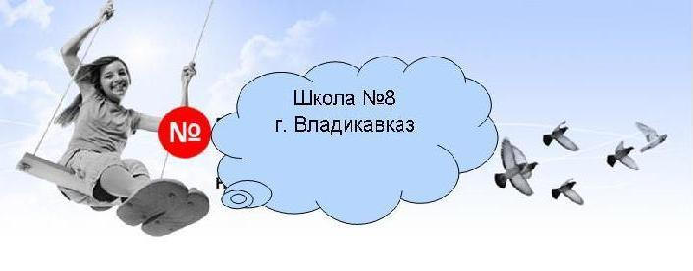 | Есть только одно благо-знание,  и только одно зло – невежество.  Сократ
Пора уж золотая наступила
В гости к 5 «А»
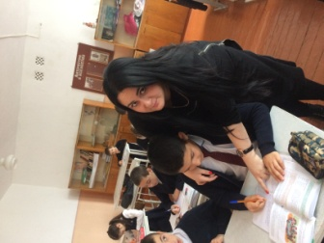
Время неумолимо: летит просто с космической скоростью. Это понимаешь, глядя на учеников. Как будто ещё вчера привели родители своих дочек и сыночков в первый класс, а сегодня они уже пятиклассники: шумные, неугомонные, но любознательные, старательные, смышленые. Учиться любят, к урокам готовятся тщательно. Ещё бы! Новый классный руководитель Бузоева Инга Ибрагимовна очень строга: тут не забалуешь!
34 кабинет не претендует на образцовый: мебель со времён оных всё та же, но уют помогают здесь создать и детские ручки: в классе ежедневное дежурство, а пол метут даже мальчики, и как хорошо это у них получается!
2 «От А до Я» №2 2020 год
Чтобы выяснить, как живётся в школе ребята, как они себя ощущают в роли пятиклассников, мы провели анонимное анкетирование и вот, что выяснили…
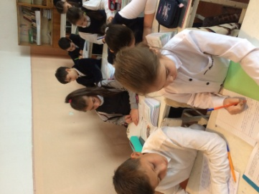
Любимые предметы – математика, технология, физкультура, русский язык.
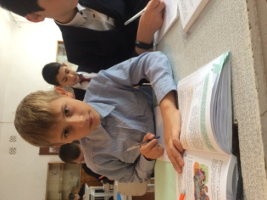
Самые сложные предметы – математика, история.
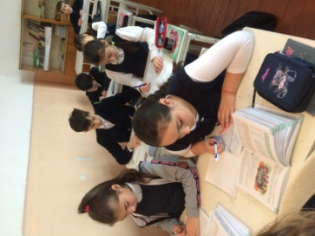
Любимые учителя – Татьяна Дмитриевна (классный руководитель в начальной школе), Олег Савкуевич, Зарина Ацамазовна, Светлана Филипповна и, конечно же, Инга Ибрагимовна. Любят их и уважают прежде всего за доброту, а Олега Савкуевича ещё и за то, что даёт мастер-классы по отжиманию и за мастерский массаж указкой.
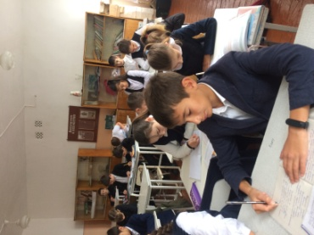
Что бы ребята хотели изменить в школе? Многие из опрошенных оставили бы всё так, как есть, но часть ребят, если бы они были директорами, хотела бы сделать ремонт, купить новую мебель, организовать бесплатное питание в столовой. Некоторые ученицы просто мечтают ходить с распущенными волосами (Ну, это ведь девчонки, сами понимаете). Кто-то предложил свободную форму и побольше уроков физкультуры и технологии.
Ребята как ребята! А что будет дальше – увидим!
3 « От А до Я» №2_ 2020 год_
Как живётся первоклассникам…
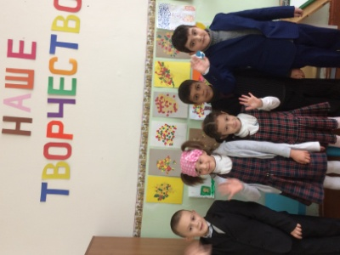
Для учащихся 2-11 классов поход в школу – дело привычное. А для первоклассников это важное событие. Важное, ответственное и на сегодняшний момент – самое главное!
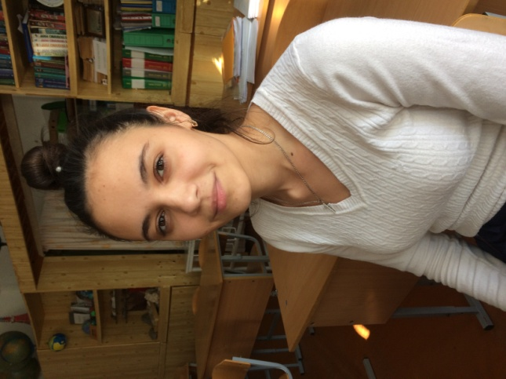
В МБОУ СОШ № 8 два первых класса: «А» и «Б». Классных руководителей зовут Алиса Игорьевна и Галина Михайловна. Так распорядилась судьба, что классные мамы в качестве преподавателей так же, как и их подопечные, в школу пришли впервые. А комфортно ли первоклашкам в МБОУ СОШ № 8, давайте спросим у них.
- В школу ходить очень люблю: самые интересные уроки - математика, технология, рисование.
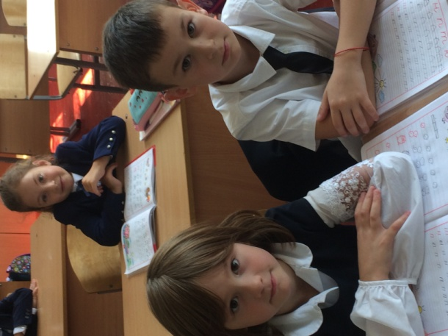
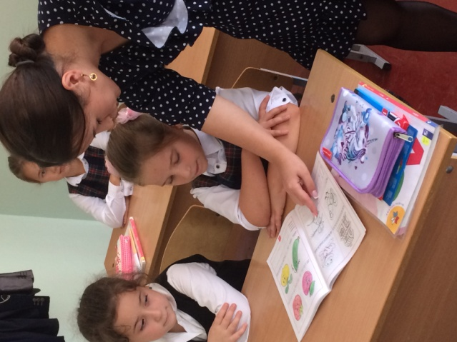
- В школе хорошо: вкусно кормят в столовой, а ещё учат читать с выражением.
- Обожаю танцы! У нас в классе на занятиях хореографии мы танцуем. У меня пока не очень получается, но я стараюсь.

4 «От А до Я» №2 2020 год
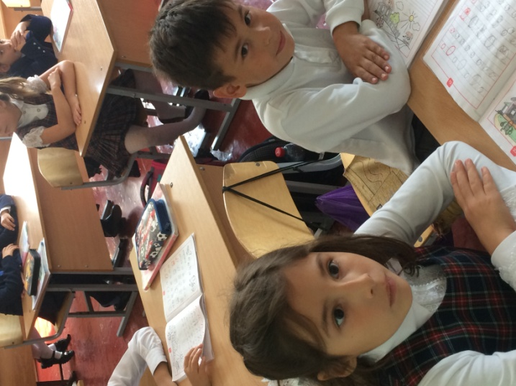
- Мне нравятся уроки осетинского языка и учитель Жанна Амирановна.
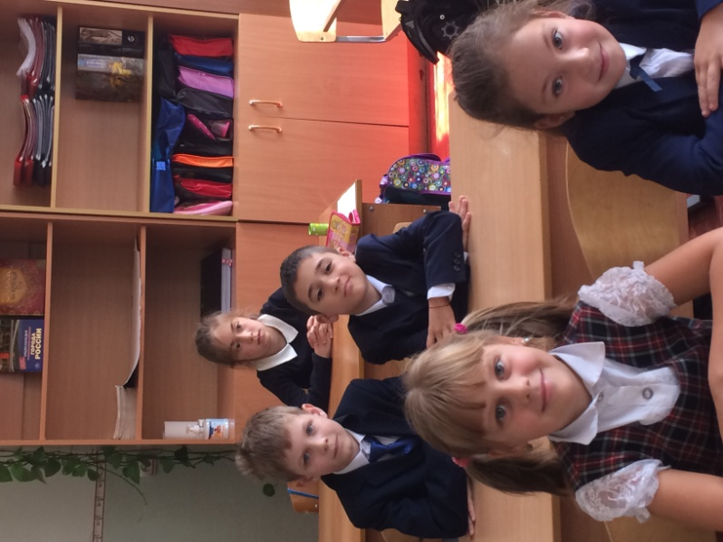
- Мне понравился урок рисования, когда мы рисовали котика, а не нравится, когда на переменке дети бегают и орут.
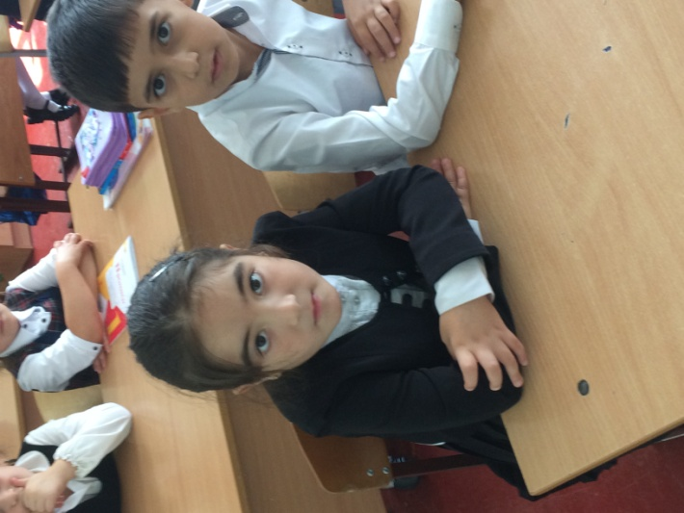
- Мне нравится урок музыки. Учитель говорит, что у меня хорошие голосовые данные (а я вообще-то это знаю: бабуля говорила).
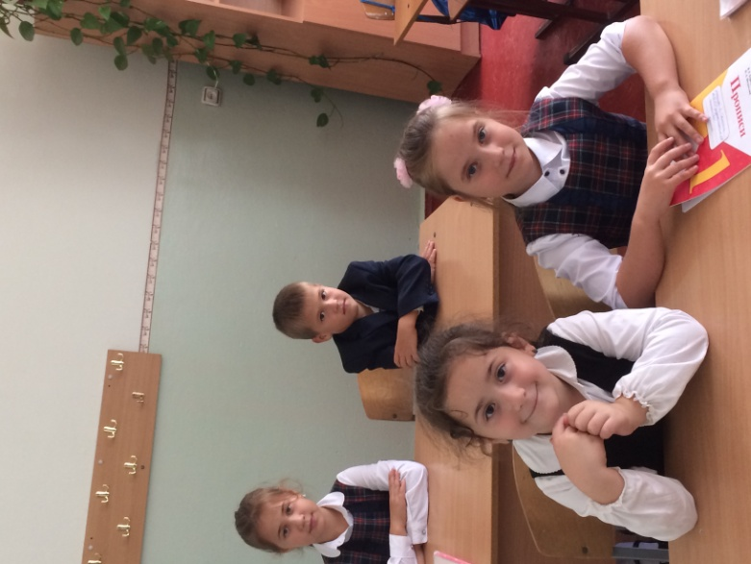
- Школу нужно побыстрее закончить, чтобы пойти работать и помогать семье…
- В школе мне кАНфортна… А что вообще-то такое «кАНфортна»?
Конечно, по ответам понятно, что первоклассники в школу ходят с удовольствием. Пожелаем им, чтобы этот оптимистичный настрой сохранился у них надолго.

5 «От А до Я» № 2 2020 год
Выставка осенних даров в школе
Осень!.. Красивая пора… « Очей очарованье,» - сказал о ней поэт.
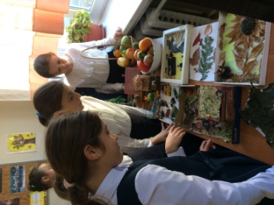
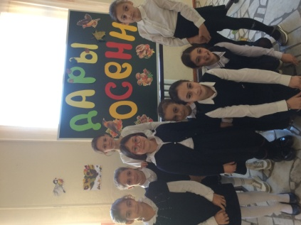
А ещё это время сбора урожая. Сельские жители заготавливают фрукты и овощи до весны: кабачки, свёклу, морковь, картофель, тыкву, яблоки, груши, виноград… Всего не перечислить… И цветов ещё много: астры, хризан- темы, октя- брин- ки… И розы можно встретить на клумбах: до первых морозов стоят бодренькие распустившиеся бутоны. Октябрь же в этом году так тёпел, что расцвела всем на удивление даже сирень…
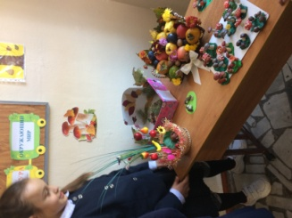
А разноцветные листья как украсили всё вокруг: деревья пестрят яркими нарядами, земля устлана пышным ковром ещё не пожухлой листвы… А осенние запахи… Они неповторимы…
Собрав подарки щедрой гостьи, учащиеся начальной школы под руководством классных руководителей организовали выставку «Дары осени».
Давайте посмотрим детское творчество.

6 «От А до Я» № 2 2020 год
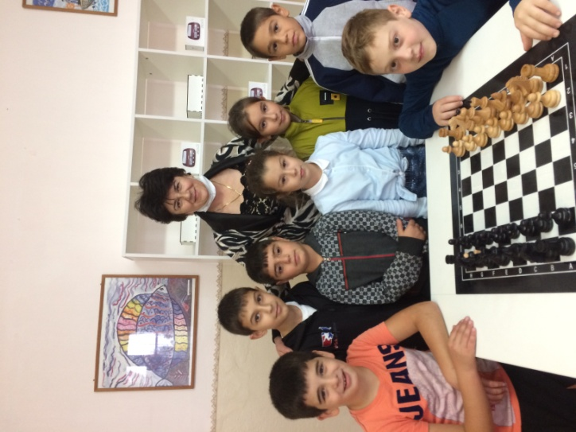
Шахматный кружок «Ладья»
Мир, в котором мы живём, прекрасен и интересен. «Чем?»- спросите вы. А тем, что можно найти себе дело по душе и в свободное время этим делом заниматься.
Какого вы мнения о шахматах? (ша́хматы (перс., буквальный перевод «шах умер») — настольная логическая игра со специальными фигурами на 64-клеточной доске для двух соперников, сочетающая в себе элементы искусства (в том числе в части шахматной композиции), науки и спорта.
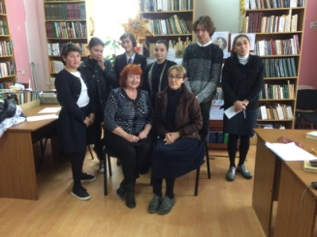
Недавно у нас в школе начал работу шахматный кружок «Ладья». Папасимеониди Анастасия Александровна, его руководитель, приглашает всех заинтересованных учеников после уроков в кабинет № 36, что на третьем этаже.
- Вы ещё не умеете играть в шахматы?! Тогда приходите к нам!!! Научим!!!
В гости в библиотеку
Совсем недавно учащиеся 11 класса на уроках литературы прикоснулись к творчеству великого русского писателя Ивана Алексеевича Бунина. Оказавшись волею судеб за границей (эмигрировал в 1920 году во Францию), он не переставал переживать за судьбу покинутой Родины.
В 1933 году Иван Бунин получил Нобелевскую премию (это первый русский лауреат в области литературы). О творчестве писателя, о перепетиях его судьбы говорили на открытом классном часе «Аллеи тихой прозы», на который пригласила нас заведующая филиалом № 10 Тебиева Надежда Александровна. Здесь звучали отрывки из прекрасных прозаических произведений, стихи Ивана Алексеевича Бунина…
7 «От А до Я» № 2 2020 год
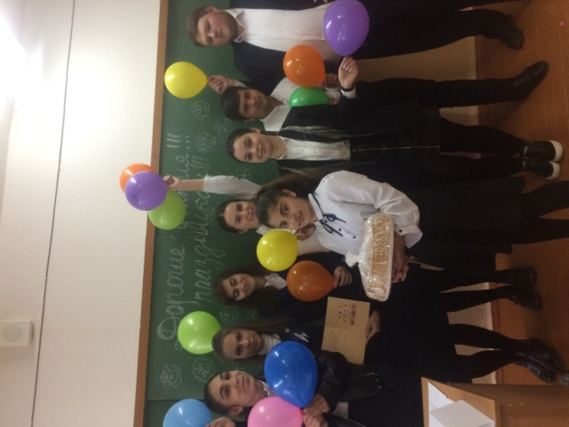
Главный школьный праздник
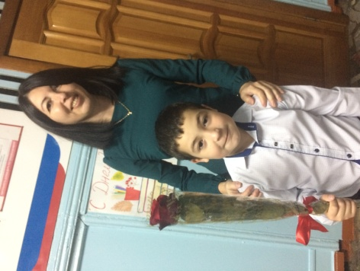
Попробуйте отгадать по датам, о каком празднике идёт речь. Его отмечают в Албании – 8 марта, в Аргентине – 11 сентября, Бразилии – 15 октября, Вьетнаме – 20 ноября, Индии – 5 сентября, Республике Корея – 15 мая, Турции – 24 ноября… Догадались? Конечно же, этот праздник – День Учителя!
У нас в России учителей чествуют 5 октября. А как же поздравили своих преподавателей в 2020 году в нашей школе? Каждый класс это сделал по-своему. Первоклассники дарили своим педагогам розы и читали стихи. Одиннадцатиклассники придумали праздничное поздравление с воздушными шарами и вкусным тортом… Все классы постарались удивить сюрпризами своих наставников, но главный подарок – это улыбки и хорошие оценки учеников.
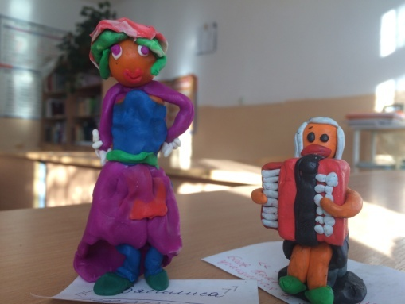
,,,Давайте спросим у учеников, какой школьный предмет для них самый интересный. Музыка, ОБЖ, физкультура, математика, история, родной язык, география, физика, биология, иностранный язык, информатика, литература? Мнения, конечно же, разойдутся. Да это и понятно: у каждого свои пристрастия. А как же уроки изо? Они не из лёгких, хотя, если подумать, вроде всё просто: рисуй! Ан, нет! Талант художника есть не у всех, но можно же пробовать творить, учиться и пробовать создавать свои шедевры.
Вот недавно на уроке изобразительного искусства в 7 классе учащиеся должны были попробовать себя в роли скульпторов: вылепить фигуру человека. Сначала у ребят был страх, многие не верили в свои силы. Но когда пластилин оказался в руках творцов, выяснилось, что «глаза боятся, а руки делают».
Не все ученики добились поставленной цели, но оригинальные работы всё же были. Хочется отметить творения Баева Кантемира («Гармонистка») и Гурцишвили Наты («Василиса»). Молодцы, ребята! Вы талантливы!
8 «От А до Я» № 2 2020 год
Неделя Коста
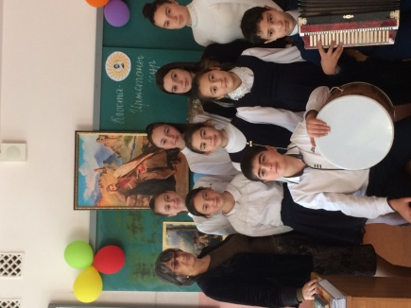
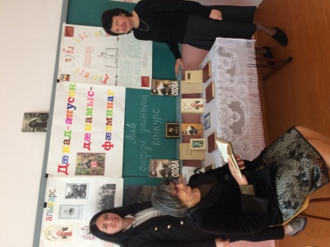
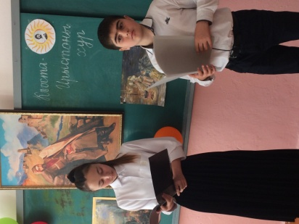
Коста Хетагуров, биография которого вызывает нескрываемый интерес поклонников творчества истинного таланта, – это художник и скульптор, поэт и просветитель, гордость Осетии, основоположник языка и литературы этой страны. Творческое наследие Коста получило в 20-м веке мировое и всесоюзное признание, а его стихотворения и поэмы были переведены на многие языки. Не канули в Лету творения Коста Левановича и в ХХI веке. Дата 15 октября для осетин и почитателей творчества Хетагурова стала национальным праздником. Наша школа не исключение. В рамках предметной недели «Коста – солнце Осетии» было проведено несколько мероприятий: пятиклассники с классным руководителем Ингой Ибрагимовной посетили музей поэта, руководитель методического объединения Зара Александровна провела открытый урок в 7 классе по лирике поэта, были организована книжная выставка и выпущены стенгазеты, посвящённые жизни и творчеству Коста, учитель осетинского языка и литературы Жанна Амирановна подготовила с семиклассниками литературную гостиную «Коста». Кульминацией недели стал поэтический вечер, подготовленный учащимися 5-11 классов (руководители: Габеева З.А., Догузова Ж.А., Мамсурова Э.Г., Константиниди М.В.)
9 «От А до Я» № 2 2020 год
Конечно же, читали стихи на осетинском и русском языках, поставлен был национальный танец (Маргиева Валерия и Папруга Диана). Игрой на доули и на осетинской гармошке поразили всех артисты Тагаев Сармат и Баев Кантемир. Прошёл также и конкурс чтецов.
Хочется отметить работу в этом мероприятии десятиклассницы Дигоевой Карины. Она подготовила проект о жизни Коста Хетагурова, с которым всех и познакомила.
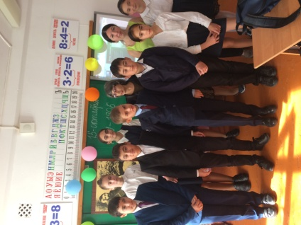
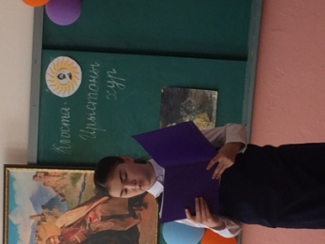
Вот одно из последних стихотворений поэта:
Знаю, поплачете, может,
Вы, зарывая мой прах,
И пожелаете в Божьем
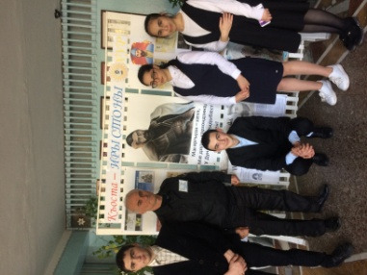
Царстве мне всяческих благ.
Знаю, барана забьете
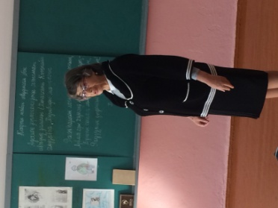
И, не грустя уж ничуть,
Вдосталь араки нальете,
Чтобы меня помянуть.
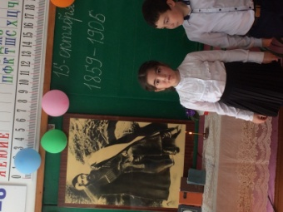
Каждый, наверное, скажет
То, что обычай велит.
После ж – не вспомните даже,
Где я в могиле зарыт.
Нет, могила К. Хетагурова не забыта, как и дела его, его творения. Здесь всегда ухожено, всегда цветы… Люди помнят своего Коста.
10 «От А до Я» № 2 2020 год
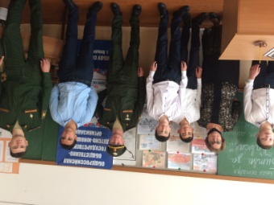
Чтобы помнили…
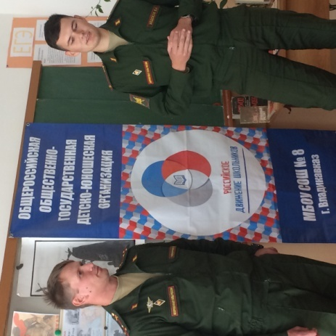
В рамках патриотического воспитания в школах страны проводятся различные мероприятия. В нашу МБОУ СОШ № 8 приехали старший лейтенант Чекунов Денис Александрович, лейтенант Ходосов Владислав Александрович из воинской части 20634 пос. Спутник РСО-Алания и Днепровская Татьяна Рубеновна, мама погибшего Героя России Андрея Днепровского, председатель Северо-Осетинского отделения общероссийской общественной организации семей погибших Защитников Отечества «Живая память».
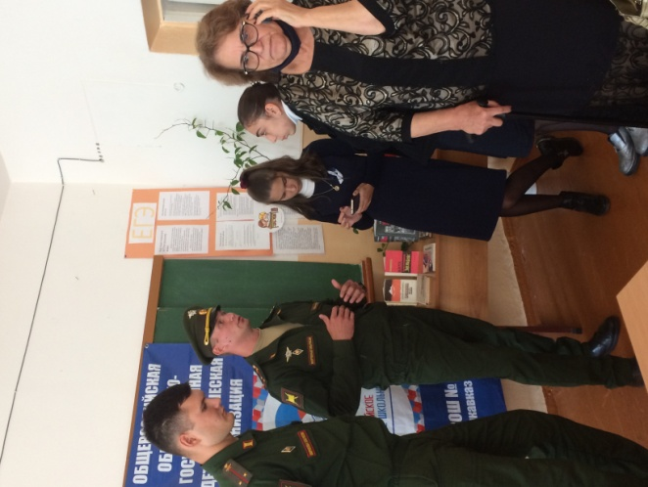
Встреча со старшеклассниками школы была посвящена битве за Кавказ в Великой Отечественной войне. От военных событий 1942 года перешли к настоящему времени. Молодые офицеры поведали учащимся о том, как учились, сдавали ЕГЭ, как распорядилась судьба и их специальности оказались востребованы в воинской части РСО-Алания.
И ещё одну очень важную миссию выполнили гости. Они рассказали, что ищут родных тех солдат, что погибли в Афганистане и во время других военных конфликтов. Составляются списки, чтобы потом побольше узнать о погибших и рассказать о них людям. «Я не дам забыть всех ребят, что погибли. Они были такие молодые!»- говорила Татьяна Рубеновна. Оказывается наши гости разыскали сведения о бывшем ученике нашей школы, воине-афганце, рядовом Стрельникове Андрее Викторовиче. Татьяна Рубеновна предложила, чтобы школа носила имя этого героя…
Как будут развиваться события далее мы расскажем позже.
11 «От А до Я» № 2 2020 год
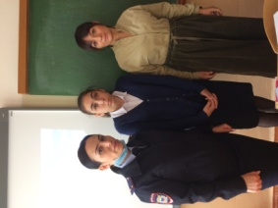
Дела школьные
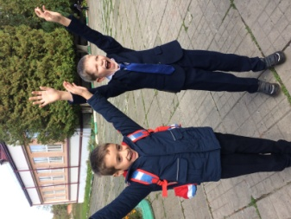
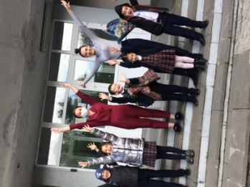
Учебный процесс… Что он собой представляет? Это целенаправленное взаимодействие преподавателя и учащихся, в ходе которого решаются задачи образования, развития и, конечно же, воспитания учеников… А что подразумевается под воспитанием? Навыки поведения, привитые школой, семьёй, средой. Обратите внимание: слово «школой» стоит на первом месте. Поэтому завуч по воспитательной работе Галазова Залина Эриковна приглашает в МБОУ СОШ № 8 на классные часы и собрания к ученикам различных специалистов, беседы с которыми помогут ребятам в дальнейшем комфортно ощущать себя в социуме. Это и сотрудники ДПС, врачи, психологи и обязательно наш участковый.
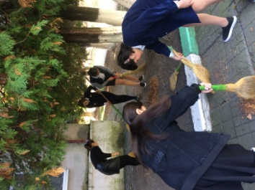
Учёба учёбой, а отдыхать тоже нужно. Вот для этого и придуманы каникулы: ведь надо же набраться сил, проведать бабушек и дедушек, почитать, да и просто поваляться подольше в кроватке…
Ура! Каникулы! Рады им и ученики, и учителя. Особенно первоклассники. Устали? Чуть-чуть. Но ведь это первые в их жизни каникулы!..
Перед уходом на каникулы нужно привести в порядок закреплённую за классом территорию. Эх, не повезло 11 классу: самый большой участок по площади, да ещё весь в плитах, между которыми пробивается трава, а выполоть её, ох, как трудно.

